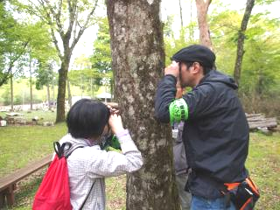
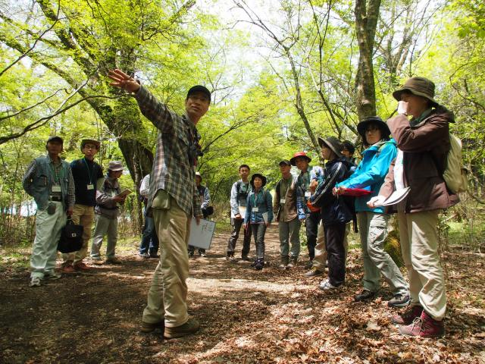

––––

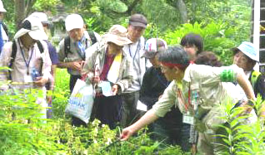

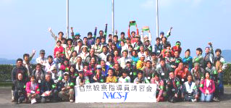

第509回 NACS-J自然観察指導員講習会・千葉県のおさそい

主催：(公財)日本自然保護協会、千葉県、千葉県自然観察指導員協議会

1978年から変わらぬ人気を博すNACS-J自然観察指導員講習会。あなたも参加し、自然を守る力になりませんか？
自然保護の考え方や自然観察の手法を学ぶなど、1泊2日の充実したプログラムで自然の「みかた」を身につけます。

✤ 会 場 千葉県立手賀の丘少年自然の家 〒270-1456 千葉県柏市泉1240-1（現地集合･解散） ℡：04-7191-1923
✤ 開催日 2015年11月２1日（土） ～ 11月２2日（日）雨天実施
✤ 費 用 ２1,０００円（受講料、初年度登録料、NACS-J個人会費（裏面参照）、テキスト代、保険料、宿泊食費（1泊4食）を含む）
（NACS-J会員は個人会費分5,000円減額）
✤ 定 員 ６０名（申込み多数の場合抽選・申込期間終了後10日以内に結果通知）
✤ 対 象 ・満18才以上で、1泊2日のすべてのプログラムを受講できる方
・自然保護教育の必要性を認識し、自然観察活動の推進に意欲があり、
できるところから実践の第１歩を踏み出す意欲のある方、また現在活動されている方
✤ 申込み期間 2015年10月5日（月） ～ 10月26日（月）
✤ 申込み方法
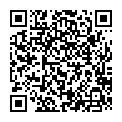
- 申込書に記入して郵送 ② ホームページの専用フォームで申込む
検索
自然観察指導員講習会
申し込み先
〒260-8667 千葉市中央区市場町1番1号
千葉県環境生活部自然保護課

キリトリ線
第509回 NACS-J自然観察指導員講習会・千葉県 申込書

■お名前(ふりがな) (男・女) 歳(生年月日 19 年 月 日)
■ご住所
〒 -
■電話番号 ( ) ■E-mail
■ご職業 ■所属団体
■（公財）日本自然保護協会(NACS-J)の会員ですか？（お申し込み時点で、該当するものに印をつけてください）
□ いいえ ／ □ NACS-J会員です（会員No. ） ／ □ 家族が会員です 裏面もご記入ください

１１月２１日（土）

１１月２２日（日）
第５０９回 NACS-J自然観察指導員講習会・千葉県 日程表 (予定)
6
7
8
9
10
11
12
13
14
15
16
17
18
19
20
21
6
7
8
9
10
11
12
13
14
15
16
オプション観察会6:30

朝食・宿泊部屋退出

受付9:00・開講式9:30

野外実習①
「自然観察の視点」
～森を通して自然のしくみを見にいこう～
昼食

自己紹介
宿泊部屋入室・入浴・夕食

講義①「自然の保護」
～生物多様性の保全と私たちのくらし～
野外実習④「自然観察会の開催」
～実際に自然観察会をやってみよう～
昼食

書類の提出・まとめ・閉講式

解散 16:30予定

講義②「自然の観察」
～自然観察会と指導員の役割～
情報交換会
野外実習③「自然観察会の企画」
～自然観察会の下見から展開を考えよう～
野外実習②「自然観察会の企画」
～こんなテーマで自然を観察しよう～

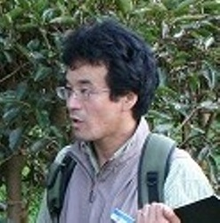

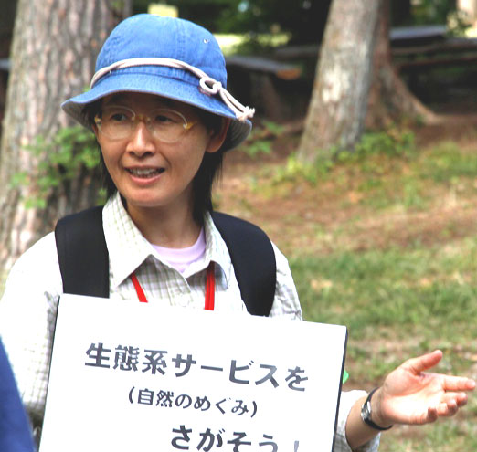
講師紹介
（予定）

時田恵
自然観察指導員山梨県連絡会事務局・
南アルプス自然クラブ代表
佐野由輝
千葉県自然観察指導員協議会
福田博一
公益財団法人 日本自然保護協会

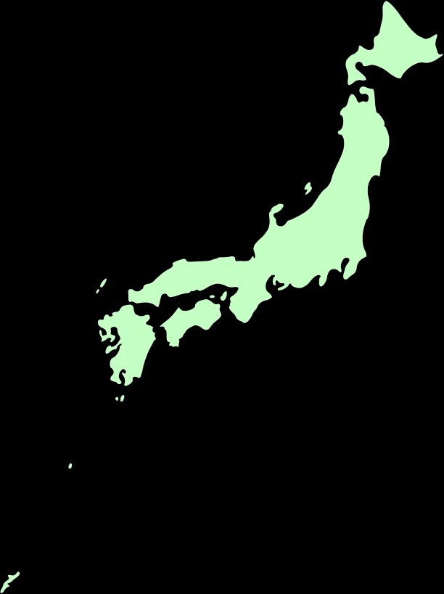
様々な場で活躍する指導員

各地の自然観察指導員は、独自の自然観察会活動に取り組むだけでなく、地域の生物多様性保全を担うボランティアリーダーならではの魅力と個性を生かして、さまざまな場で活躍しています。

観察会講師の依頼を受ける 学校の野外実習指導を受け持つ ビジターセンターや博物館で自然解説をする

環境モニタリングの調査員になる フィールドの管理・復元作業を手伝う 企業のCSR活動に参加する

観光客に周辺の自然を案内する 保護地域の監視員を引き受ける 地域の環境施策を考える委員会に参画する

■ NACS-J自然観察指導員の登録とNACS-Jの入会
全日程を修了し、登録申請された方は、NACS-J自然観察指導員として登録されます。登録の条件として「NACS-J普通会員」であることとしています。会員でない方は、講習会の受講時に入会することができます。入会に関しては受講確定後詳しくお知らせします。

■ 事前承認事項（個人情報・安全管理等について）
お申込書等で収集した個人情報は、本事業及び関連事務にのみ使用し、それ以外の目的に使用することはありません。当講習会の日程・内容・諸費用・参加の可否・事務処理等について、事前の予告なく変更・中止される場合があります。これにより生じた損害・賠償等について、(公財)日本自然保護協会・千葉県・千葉県自然観察指導員協議会及び関係者は一切その責を負いません。また、講習会において発生した怪我や事故の対応については、主催者は該当する保険の範囲内のみといたします。事故を防止するために主催者の安全管理に加え、参加者おひとりおひとりのご協力をお願いいたします。以上を参加申込時における事前承認事項といたします。

お問い合わせ 公益財団法人日本自然保護協会 教育普及部 自然観察指導員講習会担当
〒104-0033 東京都中央区新川1-16-10 ミトヨビル2Ｆ TEL：03-3553-4105 E-mail：kansatsu1978@nacsj.or.jp
キリトリ線
■ 自然観察会の活動歴や、参加の動機、今後の活動の希望をご記入ください。（150字程度・書式自由）

■NACS-J自然観察指導員講習会をどちらで知りましたか。

